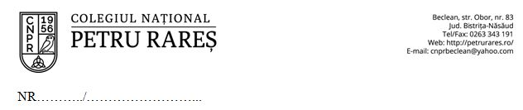

Doamna Director,

Subsemnatul (a) ……………………………………………………, părintele/ tutorele elevului ………………………………………………., din clasa ………………., la Colegiul Naţional ”Petru Rareş” Beclean, în anul școlar 2021 – 2022, vă rog să binevoiți a-i aproba fiului/fiicei meu/mele bursă de merit conform Ordinului nr. 5576/7 octombrie 2011, în conformitate cu HG nr. 536/2011 și art. 8 aliniatul (1) litera a) al Criteriilor generale de acordare a burselor elevilor din învățământul preuniversitar de stat.
Menționez că elevul/a mai sus menționat/ă are media generală pe anul școlar 2020 – 2021 …………… și media la purtare 10 (zece).

Data, Semnătura,

Doamnei director al Colegiului Naţional ”Petru Rareş” Beclean

